3 мая 2023

Домашнее задание

1. (а7 а -5)3 : а-5
2. В арифметической прогрессии а3= 6, а4=8. Найти :d, a1, a9.
3. 3(x-4) ˂ 5x -1
4. y= x – x2
5. **Степень. Свойства степени**

**а-5  (а4) 2 : а6  =а-3**

**а****n  = а а а а….. а n – раз**

**an am = a n+m**

**an  : am = a** **n-m**

**(an ) m  = a nm**

1. **В арифметической прогрессии а1 =4 ,**

**а2 =7. Вычислить а10 Ответ :31**

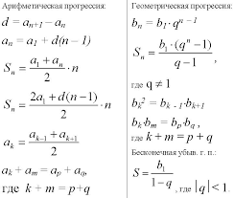

1. **Решить неравенство : 2х -7** **≥ 9х -3.**

**2х -9х≥ 7-3**

**-7х ≥4**

**Х ≤ -4/7**

1. **Построить график функции у = х2 + х.**

**Хв =-в/2а = -1/2*1 = -1/2**

**Ув = ¼ -1/2 =-1/4.**

**5. Лодка прошла по течению реки и вернулась обратно за 9 часов. Вычислить собственную скорость лодки , если скорость течения 2км/ч.**